



Тягово-сцепное устройство
ТСУ G-N010

РУКОВОДСТВО ПО ИСПОЛЬЗОВАНИЮ И
УСТАНОВКЕ

Модель | С п/бампера | Без п/бампера
Nissan X-Trail T31 2007-2014 |  | да

ООО «Завод Гарант»
125413, Россия, г. Москва, ул. Онежская, д. 24
www.zavodgarant.com info@zavodgarant.com
тел.: +7(495)798-05-50
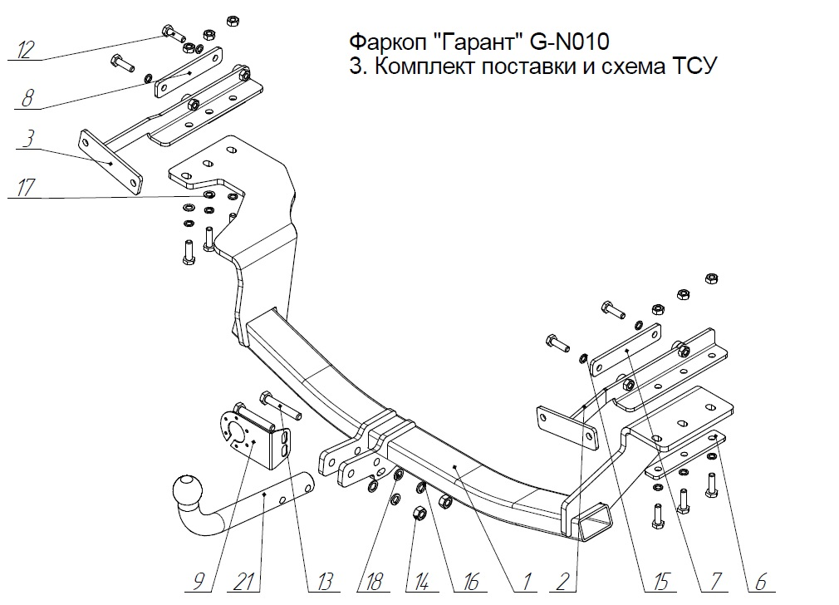

- Общие положения
Тягово-сцепное устройство (далее ТСУ) арт. G-N010 предназначено для шаровой сцепки транспортного средства и буксируемого прицепа. ТСУ устанавливается на автомобиль Nissan X-Trail T31 2007-2014 г. выпуска, в т.ч. для автомобилей с парктроником.
ТСУ спроектировано и произведено согласно требованиям Технического регламента Таможенного союза ТР ТС 018/2011 "О безопасности колесных транспортных средств". Данное изделие соответствует образцам, прошедшим испытания на прочность и требованиям качества по ГОСТ Р ИСО 9001-2015(ISO 9001:2015).
Перед монтажом внимательно ознакомьтесь с инструкцией по установке и возможностью применения данного ТСУ на Вашем автомобиле.
В связи с постоянным совершенствованием продукции производитель оставляет за собой право вносить изменения, способствующие повышению качества, без уведомления потребителя.

- Технические характеристики
2.1 | Класс и тип сцепного устройства | А50-Х
2.2 | Диаметр сцепного шара, мм | 50
2.3 | Полная масса буксируемого прицепа, кг | 2200
2.4 | Макс. вертикальная нагрузка на шар, кг | 100
2.5 | Масса ТСУ, кг | 19,4±0,3

Фаркоп «Гарант» G-N010
- Комплект поставки и схема ТСУ
Позиция | Наименование | Количество
1 | Балка в сборе | 1
2 | Кронштейн кузова сборный правый | 1
3 | Кронштейн кузова сборный левый | 1
6 | Пластина | 1
7 | Пластина 2 | 1
8 | Пластина 3 | 1
9 | Крепление вилки | 1
12 | Болт М10-6gx40 ГОСТ 7798-70 | 10
13 | Болт М12-6gx75 ГОСТ 7798-70 | 2
14 | Гайка М12-6H ГОСТ 5915-70 | 2
15 | Шайба 10Л ГОСТ 6402-70 | 10
16 | Шайба 12Л ГОСТ 6402-70 | 2
17 | Шайба C 10.37 ГОСТ 10450-78 | 3
18 | Шайба C 12.37 ГОСТ 10450-78 | 2
21 | Шар сцепной | 1

- Требования безопасности
4.1 Механическое повреждение ТСУ, например, в результате наезда на препятствие, исключает дальнейшее использование ТСУ.
4.2 Поврежденный шар сцепной не подлежит ремонту.
4.3 Примерно через 1000 км эксплуатации необходимо проверить болты крепления шара сцепного.
4.4 После установки ТСУ осмотрите его на диагностической станции.
4.5 Не допускается эксплуатация ТСУ и прицепа без установленной страховочной цепи (троса).
4.6 Не допускается внесение несогласованных с заводом-производителем изменений в конструкцию ТСУ.
4.7 Рекомендуется производить установку ТСУ квалифицированными специалистами.
4.8 Запрещено буксирование прицепа со скоростью более 90 км/ч.
4.9 Запрещено буксирование прицепа с полной (максимальной) массой прицепа более 2200 кг.
4.10 ТСУ может устанавливаться и эксплуатироваться на автомобиле, имеющем исправное техническое состояние узлов ходовой части, через которые подсоединяется ТСУ.
Эти элементы не должны иметь механических повреждений и коррозии.
- Монтаж ТСУ на автомобиль
  - Демонтируйте бампер и усилитель бампера (усилитель больше использоваться не будет).
  - Опустите глушитель.
  - Демонтируйте теплозащитный экран и подрежьте край шириной 5 мм, если потребуется при установке деталей фаркопа.
  - Вставьте Кронштейн кузова сборный левый/правый поз.2 и поз.3 в торцевые отверстия лонжерона, через боковые отверстия лонжерона прикрутите без затяжки Пластина 2 поз.7 и Пластина 3 поз.8 с помощью болтов М10х40 поз. 12.
  - Установите Балку в сборе поз.1 и прикрутите без затяжки к Кронштейн кузова сборный левый/правый поз.2 и поз.3 с помощью болтов М10х40.
  - Закрепите Кронштейн кузова сборный левый/правый поз.2 и поз.3 по торцевым пластинам с помощью крепежа, оставшегося при демонтаже усилителя бампера.
  - Закрепите Шар сцепной поз.21 и Крепление вилки поз.9 к Балке в сборе поз.1 с помощью Болтов М12х75 поз.12.
  - Затяните все болты в соответствии с установленным моментом затяжки - см. таблицу ниже.
  - Установите в обратном порядке бампер, глушитель и теплозащитный экран.
  - Присоедините электропроводку.

Моменты затяжки болтов и гаек, Нм
М8 | 25 | М14 | 135
М10 | 55 | М16 | 195
М12 | 85

- Гарантии производителя
1. Производитель обязуется заменить неисправный товар в течение 24 месяцев с даты покупки.
2. Замена бракованного товара производится по месту покупки или непосредственно у производителя.
3. Шаровая сцепка не подлежит гарантийным претензиям:
а) если повреждение произошло в результате аварии
б) в результате несоблюдения принципов правильной эксплуатации и технического обслуживания
4. ТСУ не подлежит гарантийным претензиям:
а) если в паспорте не содержится дата продажи, штамп магазина или ОТК завода-производителя, который может служить основанием для рекламации.
б) в результате неправильной установки ТСУ.
в) если были использованы болты и гайки с классом прочности ниже 8.8.
- Свидетельство о приемке
ТСУ полностью укомплектовано, соответствует технической документации завода-изготовителя и признано годным к эксплуатации.
ДАТА ВЫПУСКА _____________ | ДАТА ПРОДАЖИ _____________
ШТАМП ОТК | ШТАМП МАГАЗИНА
ДАТА УСТАНОВКИ _____________ | ДАТА УСТАНОВКИ _____________
ШТАМП СЕРВИСНОГО ЦЕНТРА | ШТАМП СЕРВИСНОГО ЦЕНТРА
